Descriptif pour cahier des charges - Planibel Clearlite

Planibel Clearlite est un verre de silicate sodocalcique plat, transparent et clair, obtenu par un procédé de fabrication float. Les épaisseurs standard pour les applications architecturales sont 3, 4, 5, 6, 8, 10 et 12 mm.

Caractéristiques
Les principales propriétés lumineuses et thermiques pour une composition Planibel Clearlite de 6mm sont :

- Transmission lumineuse (TL) selon NBN EN 410 : 90%
- Réflexion lumineuse (RL) selon NBN EN 410 : 8%
- Facteur solaire (g) selon NBN EN 410 : 86%

Autres données
- Ce verre dispose d’une Déclaration environnementale de produit (DEP) émise sur la base d’une Analyse du cycle de vie (ACV) complète, conformément aux normes internationales ISO.
- Planibel Clearlite est conforme aux normes NBN EN 572-1 et 2.

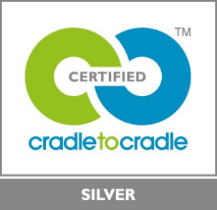 | Le Planibel Clearlite est certifié CradletoCradle Certified™ Silver

